Prénom : ……………………………… | Date : ………………………………………………………………

 | ÉCRIRE À PARTIR D’IMAGES… (09/1)

- Voici un tableau célèbre :

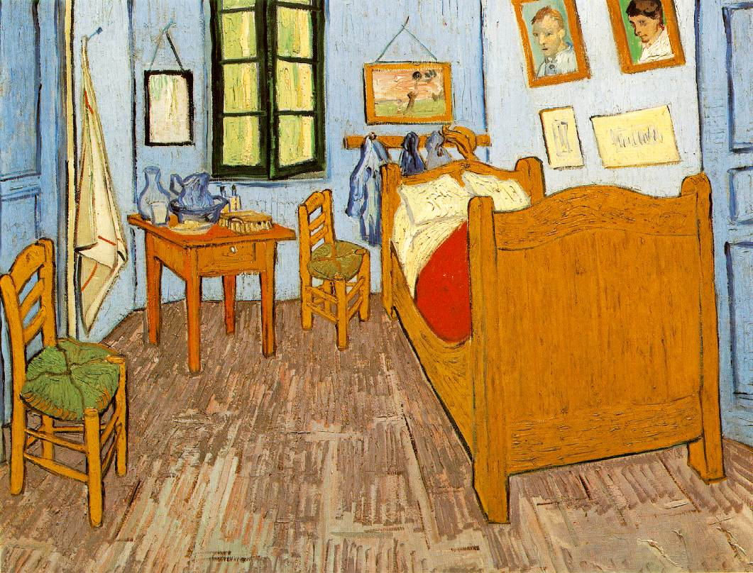

1./ Que représente ce tableau ? Essaie de lui donner un titre…

………………………………………………………………………………………………………………………………………………………………………

………………………………………………………………………………………………………………………………………………………………………

2./ Dresse la liste, fais l’inventaire, et décris précisément tout ce qui est peint sur ce tableau :

………………………………………………………………………………………………………………………………………………………………………

………………………………………………………………………………………………………………………………………………………………………

………………………………………………………………………………………………………………………………………………………………………

………………………………………………………………………………………………………………………………………………………………………

………………………………………………………………………………………………………………………………………………………………………

………………………………………………………………………………………………………………………………………………………………………

………………………………………………………………………………………………………………………………………………………………………

………………………………………………………………………………………………………………………………………………………………………

………………………………………………………………………………………………………………………………………………………………………

………………………………………………………………………………………………………………………………………………………………………

